Caso de Teste ST-2057 :: Versão: 1 :: EXP_DEBITO_COMP_RF21_01

Sem o saldo do PA antigo no 1002
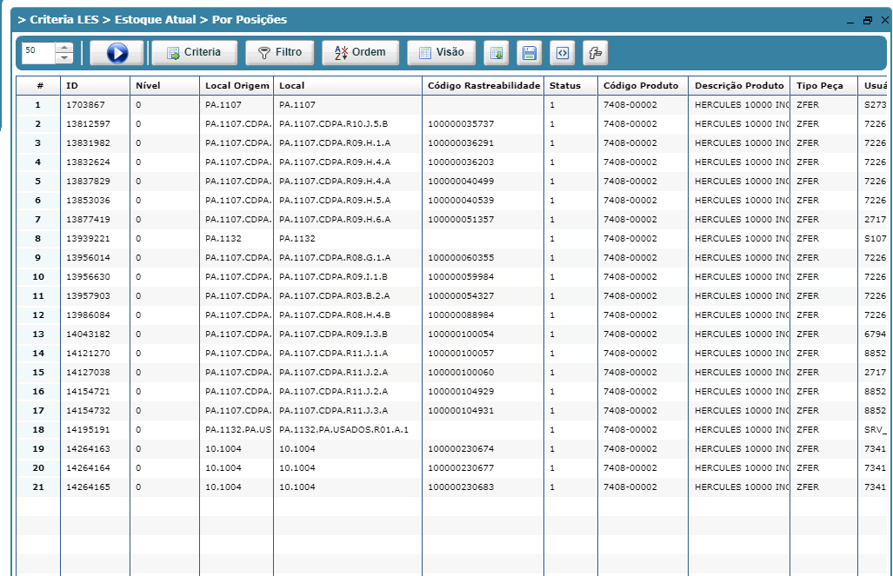
Sem saldo dos volumes no 1002

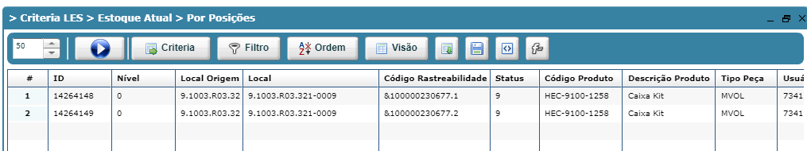
OP de retrabalho

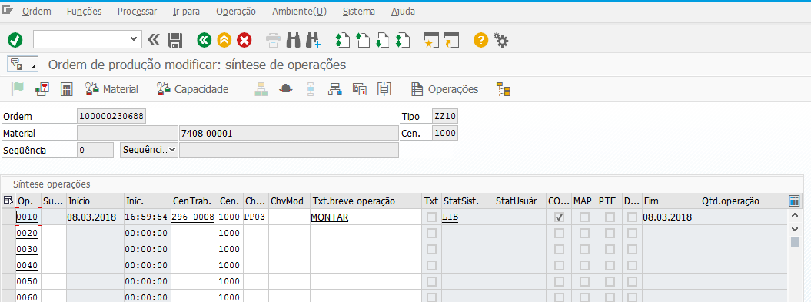
Erro

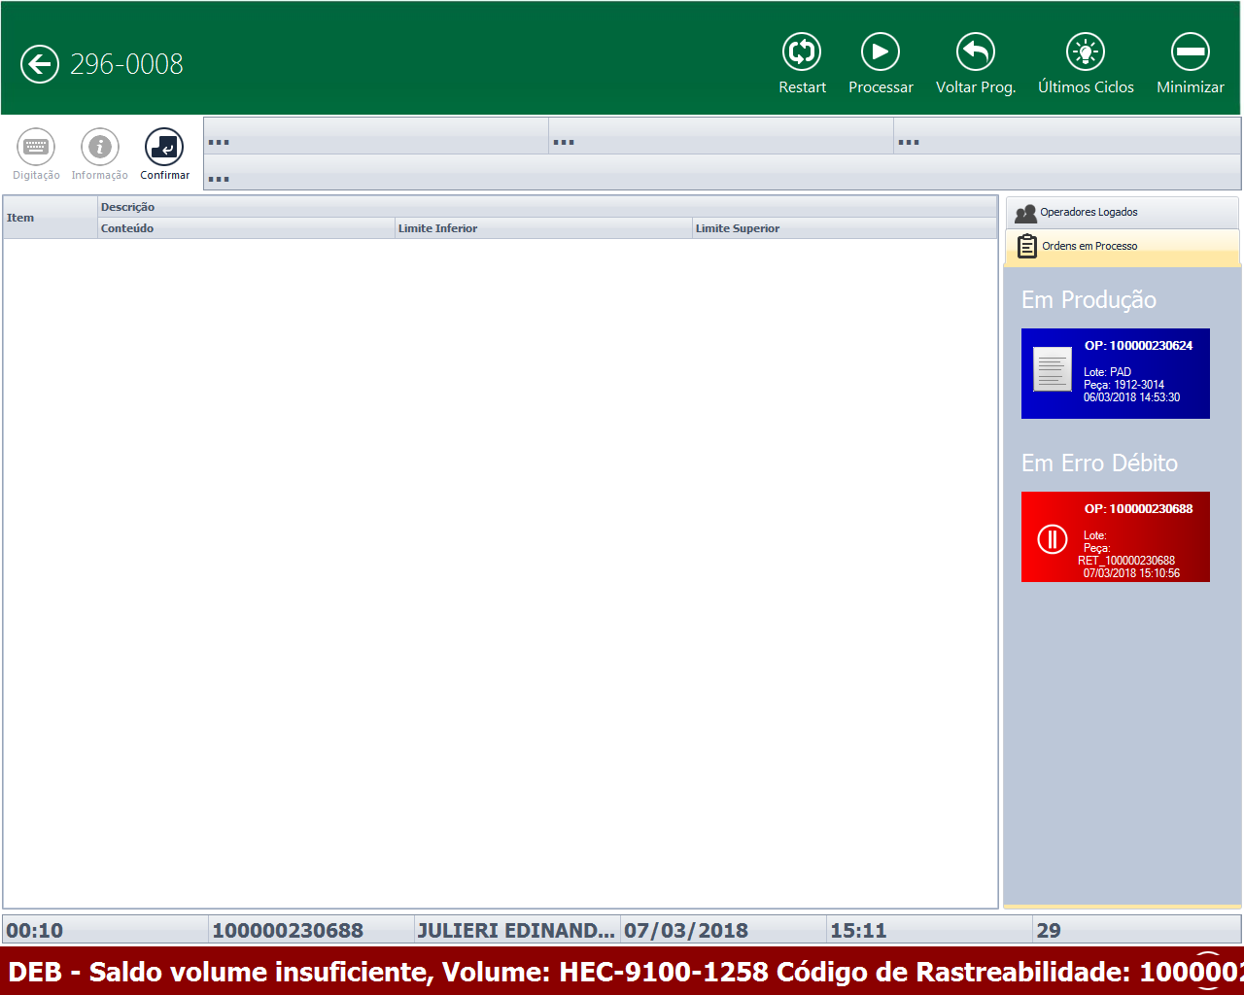

Não houve crédito nem débito de material

